咸阳高新一中2014——2015学年度第一学期期中考试
高一地理试题
第一卷：选择题（60分）
- 选择题：(下列各题均有四个选项，其中只有一项是符合题意要求的。每小题2分，多选、错选、漏选该小题均不得分,共60分.将正确答案转涂到答题卡上）
1.下列物质属于天体的是
①卫星 ②吉林1号陨石 ③ 2011年9月待发射的天宫一号
④按航线飞行的飞机
A.① B.①② C.①②③ D.①②③④
2.地球位于下列哪组行星之间
A.金星与火星 B.水星与火星 C.火星与木星 D.木星与土星
3.地球是太阳系中一颗既普通又特殊的行星，其特殊性主要是指
A．地球上有生命的存在 B．地球上有大气
C．地球上有适宜的温度 D．地球的运动特征与其他行星不同
4.北京和海口两地的自转角速度和线速度相比较，正确的叙述是
A.两地的角速度和线速度都相同 B.两地的角速度和线速度都不相同
C.角速度相同，线速度海口大于北京 D.线速度相同，角速度海口大于北京
5.北京时间2014年11月13日10时20分，正是美国东部时间（西五区）
A.12日21时20分 B.13日23时20分
C.12日7时20分 D.13日21时20分
6.当地球公转到远日点时，下列叙述正确的是
A．太阳直射点仍继续向北移动 B．我国正处于冬季
C．南半球昼长夜短 D．太阳直射点向南移动
- 为了达到上述要求，房地产在建楼时应使南北楼房有一定距离。理论上，楼高相同的情况下，楼房间距咸阳比广州应宽些，原因是
A.咸阳比广州地形复杂 B.咸阳比广州正午太阳高度小
C.咸阳比广州太阳辐射总量少 D.咸阳比广州天气干燥
8.地球上昼夜变化幅度最小的地方是
A．回归线附近 B．极圈附近 C．极点附近 D．赤道附近
9.下列关于地方时的说法正确的是
A．同一纬度的地方时相同
B．同一经度的地方时相同
C．两分两至日全球各地日出时间均为6时
D．同一天北京的地方时比日本东京的地方时要早
10．从天文含义看四季，冬季就是
A.每年12、1、2月 B.日平均温度小于0°C的季节
C.每年1、2、3三个月 D.正午太阳高度最低，白昼最短的季节
11.维持地表温度，促进地球上大气、水、生物活动和变化的主要动力是
A．重力势能 B．生物能 C．太阳辐射能 D．风能
查字典地理网http://dili.chazidian.com
12．地壳最厚的地方位于
A．西太平洋岛环链 B．夏威夷火山岛
C．东非裂谷带 D．青藏高原
13．读“地球四个圈层构成示意图”，回答图中所示的圈层A、B、C分别为
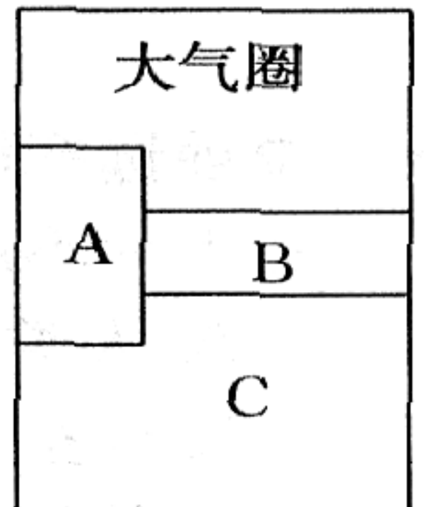
A. 水圈、生物圈、岩石圈 B. 生物圈、岩石圈、水圈
C. 岩石圈、水圈、生物圈 D. 生物圈、水圈、岩石圈
- 在大气成分中，既是植物光合作用的重要原料 ，又对地面
有保温作用的是
A.氮 B.臭氧 C.二氧化碳 D.氧
15.下图中，A、B、C、D四地位于同一纬度，其昼夜温差最小的是
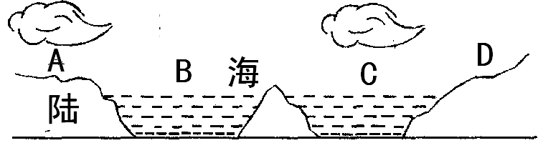

16.深秋时节，农民有时会在农田里燃烧秸秆制造烟雾，这是为了
A.增强大气逆辐射，避免农作物受到冻害
B.增强大气中的二氧化碳，以利光合作用
C.增加地面辐射，减少地面热量的损失
D.增加空气中的水汽，满足植物对水的需求
17．各国交通部都规定“红灯停，绿灯行”其科学依据是
A．与大气对不同波长光的散射有关 B. 与大气逆辐射有关
C.与大气对不同波长光的反射有关 D.与大气对不同波长光的吸收有关
18.下列四幅图中，不能够正确反映热力环流形式的是
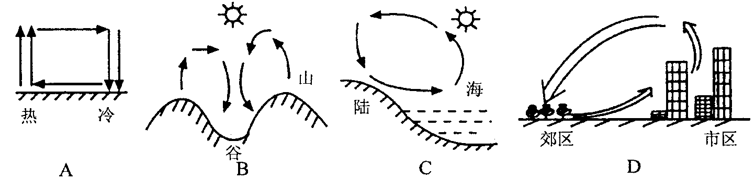
19．下列四幅冷热不均引起的大气运动图，图中曲线和直线表示等压面，正确的有
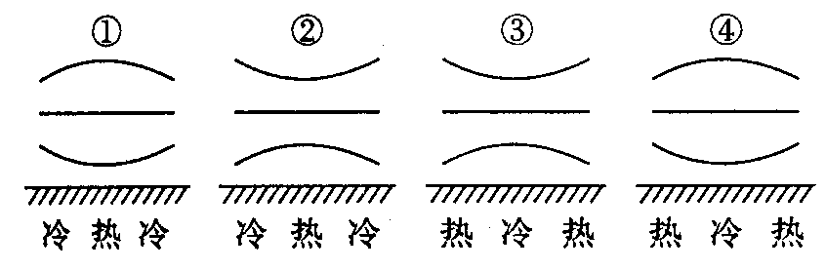

A．①② B．②③ C．①③ D．②④
20. 关于大气水平运动的叙述，正确的是
A.水平气压梯度力是形成风的直接原因
B.气压梯度力、地转偏向力和摩擦力使风向与等压线平行
C.水平气压梯度力和摩擦力只影响风速
D.地转偏向力和摩擦力均影响风速
21．下列风向示意图，正确表示北半球近地面的是

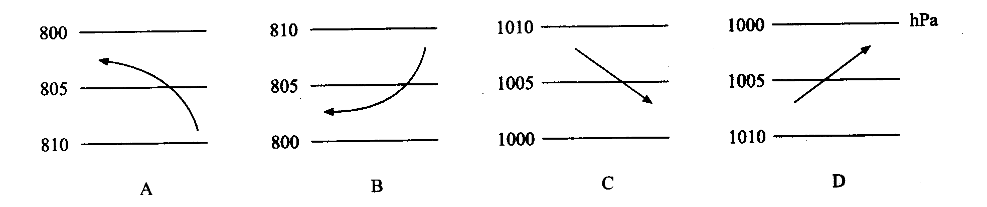
22.若此图为热力环流模式图，甲乙为相距不远的陆地，②③为垂直气流，
①④为水平气流，则甲乙丙丁四处气压的关系为
A.甲＞乙＞丙＞丁
B.乙＞甲＞丙＞丁
C.乙＞丙＞丁＞甲
D.乙＞甲＞丁＞丙
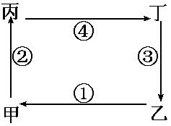
- 若此图为三圈环流的低纬环流模式图，甲乙为近地面，则①处为
A.副热带高气压带 B.西风带
C.赤道低气压带 D.信风带
24．由于动力原因形成的气压带有D
①极地高气压带 ②副极地低气压带 ③副热带高气压带 ④赤道低气压带
A．①② B．③④ C．①④ D．②③
25.大气运动的最简单的形式是
A.气旋和反气旋 B.大气环流 C.热力环流 D.三圈环流
- 地理环境中非常活跃的特殊部分是
A.岩石圈 B.大气圈 C.生物圈 D.水圈
27.某地区近地面气温是32℃，这里对流层的厚度为16.8千米，按一般规律，此时该地对流层顶的气温应是
A.-100.8℃ B.-68.8℃ C.-132.8℃ D.-42.8℃
读“地球表面受热过程示意图”，回答28～30题。
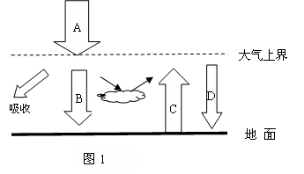
28. 图2中字母表示大气逆辐射的是
A. A B. B
C. C D. D
29.近地面大气的热量主要来自
A.太阳辐射 B.地面辐射
C.大气逆辐射 D.大气辐射
30.对地面起到保温作用的是
A. A B. B C. C D. D
查字典地理网http://dili.chazidian.com
第一卷：答题卡（60分）
1 [A][B][C][D] 6 [A][B][C][D] 11 [A][B][C][D] 16 [A][B][C][D] 21 [A][B][C][D] 26[A][B][C][D]
2 [A][B][C][D] 7 [A][B][C][D] 12 [A][B][C][D] 17 [A][B][C][D] 22 [A][B][C][D] 27[A][B][C][D]
3 [A][B][C][D] 8 [A][B][C][D] 13 [A][B][C][D] 18 [A][B][C][D] 23 [A][B][C][D] 28[A][B][C][D]
4 [A][B][C][D] 9 [A][B][C][D] 14 [A][B][C][D] 19 [A][B][C][D] 24 [A][B][C][D] 29[A][B][C][D]
5 [A][B][C][D] 10 [A][B][C][D] 15 [A][B][C][D] 20 [A][B][C][D] 25 [A][B][C][D] 30[A][B][C][D]

第二卷：综合题（40分）

二.综合题：（40分）
31．读地球日照图，阴影部分是夜半球。回答下列问题.（10分）
A
B
C
D
N
S

（1）此图所示的日期是 月 日。
（2）图中A点的时刻为 ，D点的昼长为 ，这一天C点的昼长是 。
（3）图中A、B、D三点中，太阳高度小于0⁰的是 ，等于0⁰的是 。
（4）图中A、B、C、D四点中，线速度由大到小的顺序是 。角速度的对比是
（5）图中A、B、C、D四点中，此日昼长由短到长的顺序是 ；此日全球正午太阳高度角的分布规律是 。
32.读“地震波的传播速度与地球内部圈层的划分"，回答下列问题。（10分）
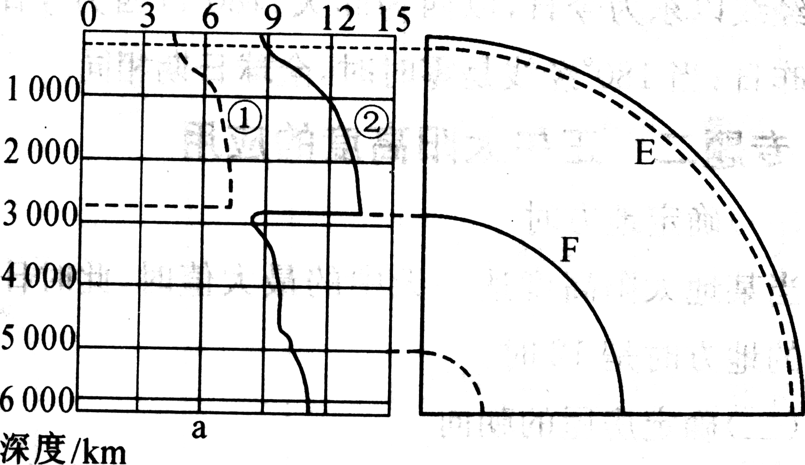
(1)E、F所代表的不连续面名称分别是：
E ，F 。
(2)①②代表的地震波类型分别是：① ，② 。
(3)在图中适当位置填注出地幔和地核。
(4)从图中可以看出地震波的变化特征：
当通过古登堡界面时 ，
该面上下的物质状态分别可能为 和 。

33.读大气垂直分层图, 回答下列问题。（8分）
B
C
（1）A层是 层，大气以 运动为主.
（2）B层是 层，大气以 运动为主。
（3）A、 B、 C三层中适合于飞机高空飞行的是 层；
B
云、雨、雪等天气现象均发生在 层；大气处于高度
电离状态，对无线电通讯有重要作用的是 层；臭氧主
要分布在 层。（用图中字母表示）
A

34．读北半球气压带、风带图,回答下列问题。（12分）

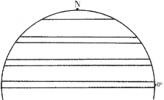
(1)把代表下列气压带、风带的字母填入图中适当位置。
A.东北信风带 B．副热带高气压带
C．西风带 D．副热带高气压带
（2）在上图适当位置画出东北信风带、西风带风向。
（3）气压带和风带移动的主要原因
是_____________________，北半球夏季向_______移动，冬季向________移动。

查字典地理网http://dili.chazidian.com

咸阳高新一中2014——2015学年度第一学期期中考试
高一地理试题 参考答案
- 选择题：(每小题2分，共60分）
1-5 AAACA 6-10 DBDBD 11-15 CDDCC 16-20 AACCA 21-25 DBDDB 26-30 CBDBD
二.综合题：（40分）
31.（10分）
（1）12 22 （2）12时 12小时 4小时
（3）D C （4）D＞A＞C＞B 相等
（5）C＜D＜A＜B 由南回归线向南北两侧逐渐递减
32.(10分)
- 莫霍（界）面 古登堡（界）面
- 横波 纵波
（3）略
（4）纵波的传播速度突然下降，横波完全消失 固态 液态
33.(8分)
（1）对流 、垂直/对流
（2）平流、水平
（3）B、A、C、B
34.(12分)
（1）略（4分）
（2）略（2分）
（3）太阳直射点的移动，北、南（6分）

查字典地理网http://dili.chazidian.com

